Қазақстан Республикасының 2016 жылғы қарашаайындағы қоршаған орта жай-күйі

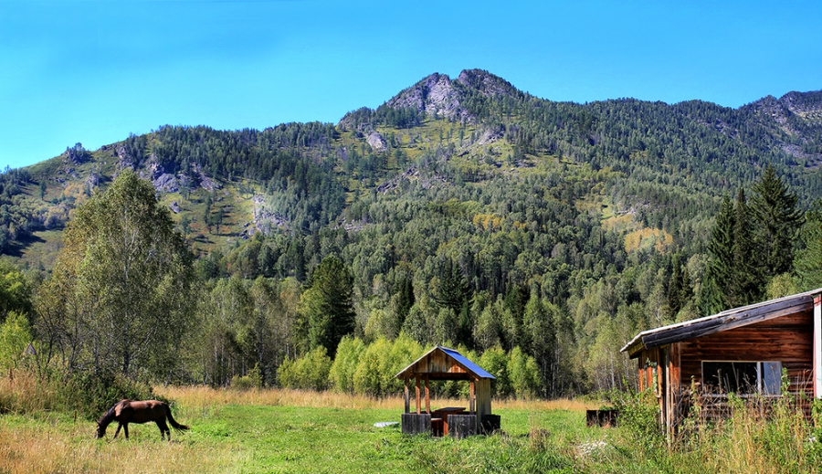

Атмосфералық ауа ластануының жай-күйі

Атмосфералық ауа ластануыныңжалпы бағалауы төмендегідей сипатталады:
- ластанудыңөте жоғары класына (СИ –10-нан аса, ЕЖҚ –50% аса) Астана, Ақтөбе қалалары;
- ластанудың жоғары класына (СИ - 5-10, ЕЖҚ - 20-49%): Теміртау, Петропавл, Алматы, Жезқазған, Балқаш, Шу, Қарағанды, Қаратау, Атырау, Өскемен қалалары және Бейнеу, Қарабалық кенттері;
- ластанудың көтеріңкі деңгейіне (СИ – 2-4, ЕЖҚ – 1-19%): Қостанай, Құлсары, Павлодар, Орал, Ақтау, Рудный, Түркістан, Саран, Тараз, Қызылорда, Жаңатас, Кентау, Талдықорған, Риддер, Жаңаөзен, Шымкент, Семей қалалары және Глубокое, Қордай кенттері;
- ластанудың төменгі деңгейіне (СИ – 0-1, ЕЖҚ – 0%): Зыряновск, Ақсу, Екібастұз, Көкшетау, Степногорск, Ақсай қалалары және Сарыбұлақ, Березовка, Январцево, Ақай, Төретам кенттері, «Боровое»КФМС және Щучинск-Бурабай курорттық аймағы жатады (1, 2 - сурет).

Сурет- 1. Қазақстан Республикасы елді мекендерінің
2016 жылғы қараша айындағы стандартты индекс (СИ) мәні

Сурет - 2. Қазақстан Республикасы елді мекендерінің
2016 жылғы қараша йындағы ең жоғары қайталанғыштық (ЕЖҚ) мәні

Жер үсті суларының жай-күйі

Барлық су объектілеріне жүргізілген зерттеулерден су сапасы төмендегідей топтастырылады:
- «нормативті таза»деңгейде - 5 өзен, 1 теңіз: Жайық (Атырау обл.), Шаронова, Қиғаш, Үлкен Алматы, Катта-Бугунь өзендері, Каспий теңізі;
«ластанудың орташа деңгейі» дәрежесіне – 38 өзен, 7 су қоймасы, 4 көл, 2 арна: Қара Ертіс, Ертіс, Бұқтырма, Оба, Емел, Жайық (БҚО), Шаған, Деркөл, Қараөзен, Сарыөзен,Тобыл, Әйет, Тоғызақ, Есіл, Нұра, Іле,Текес, Баянкөл, Шілік, Шарын, Қаскелен, Қарқара, Есік, Түрген, Талғар, Темірлік, Кіші Алматы, Есентай, Талас, Асса,Беріқара, Ақсу, Қарабалта, Тоқташ, Сарықау, Сырдария, Келес, Бадам, Арыс өзендері, Сұлтанкелді (Ақмола обл.), Зеренді, Билікөл көлдері, Арал теңізі, Вячеславское, Самарқан, Қапшағай, Құрты, Бартоғай,Тасөткел, Шардара су қоймалары, Нұра-Есіл (Ақмола обл.), Көшім арналары;
- «ластанудың жоғары деңгейі» дәрежесіне – 11 өзен, 2 су қоймасы, 8 көл, 1 арна: Глубочанка, Красноярка, Елек (Ақтөбе обл.), Ақбұлақ, Сарыбұлақ, Беттібұлақ, Қара Кеңгір, Соқыр, Шерубайнұра, Қорғас, Шу өзендері, Қопа, Бурабай, Үлкен Шабақты, Щучье, Кіші Шабақты, Карасье, Сұлукөл, Балкаш (Қарағанды обл.) көлдері, Сергеевское, Кенгир су қоймалары, ағынды сулар арнасы;
- "ластанудың өте жоғары деңгейі"дәрежесіне - 3 өзен: Брекса, Тихая, Үлбі.
Оттегінің 5 тәуліктегі биохимиялық тұтынылуының мәні бойынша төменгідей жіктелген:
– «ластанудың өте жоғары деңгейі» дәрежесіне -Билікөл көлі;
- «ластанудың орташа деңгейі» дәрежесіне - Шаранова, Қиғаш, Тобыл, Тоғызақ, Ақбұлақ, Сарыбұлақ, Қара Кеңгір, Қарабалта, Тоқташ, Сарықау өзендері, Қопа көлі, Кеңгір су қоймасы.

Қазақстан Республикасы су объектілерінің кешенді ластану индексінің өзгеруі

Қазақстан Республикасы су қоймаларының, көлдерінің және
су арналарының кешенді ластану индексінің өзгеруі

Радиациялық жай-күйі

Қазақстан Республикасының елді-мекендерінің атмосфералық ауа қабатына орташа тәуліктік радиоактивтілік түсу тығыздығының мәні 0,05-0,29мкЗв/ч шегінде болды. Қазақстан Республикасындарадиациялық гамма- фонның орташа мәні 0,13мкЗв/ч, яғни шекті жол берілетін нормаға сәйкес келеді.
ҚР аумағында атмосфераның жерге жақын қабатында орта тәуліктік радиоактивтердің түсу тығыздығы 0,6-2,5Бк/м2 шегінде болды. ҚР аумағында радиоактивті түсулердің орташа тығыздығы 1,1 Бк/м², бұл шекті жол берілетін деңгейінен аспады.

Қосымша:
Толығырақ мәліметтер Қазақстан Республикасы Энергетика министрлігі және «Қазгидромет» РМК сайттарында енгізілетін ақпараттық бюлетенінде жарияланады.

